國立西螺農工 機械科 各項重要活動紀錄表
名稱 | 110學年度上學期職業安全衛生教育訓練-影片宣導活動
日期 | 機加一108.08.30(五) 403工廠  機械一109.09.03(二) 403工廠  高二忠109.09.03(二) 403工廠
地點
參與人員
活動內容 | 1.觀看勞工安全衛生研究所製作死神任務-關鍵時刻、死神任務-救命一繫、勞安影片-工安小蜜蜂super bee及CPR與哈姆立克法、滅火器的使用。  2.使學生從勞安影片了解工安的重要性與急救學習。
活動照片紀錄
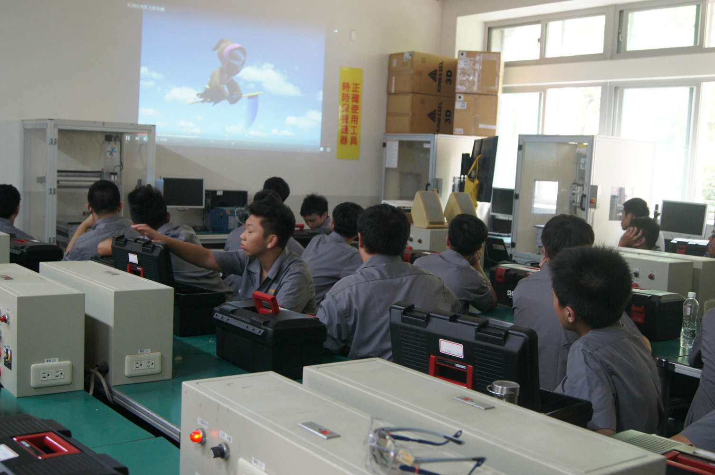 |  | 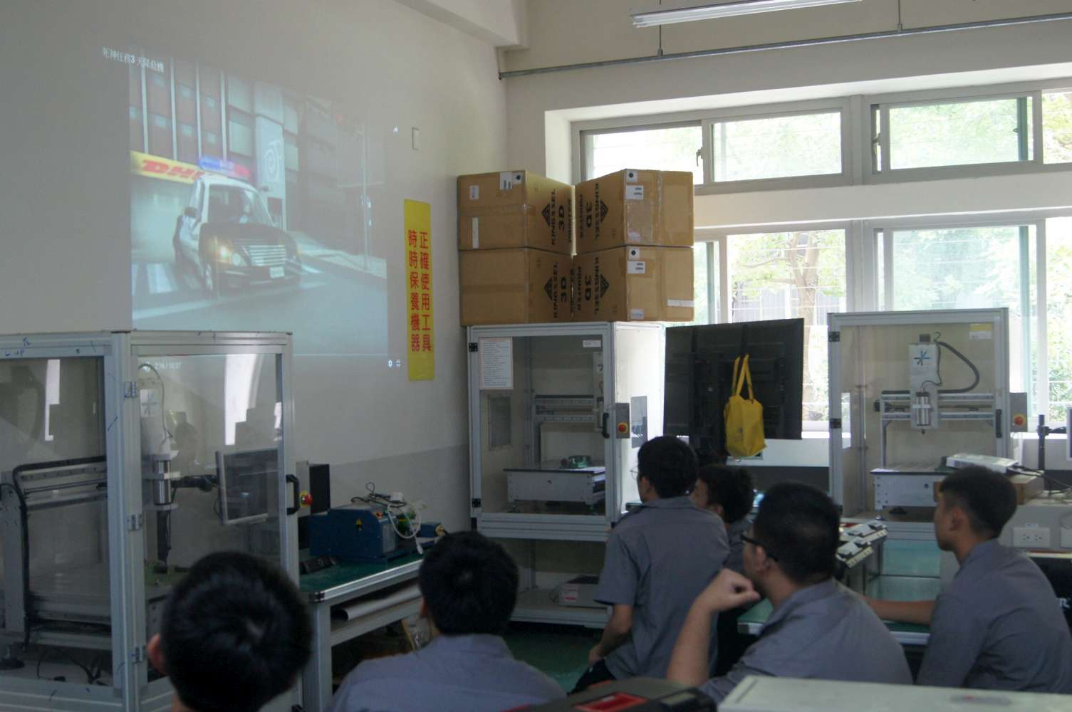
機械一觀看死神任務-天降危機 |  | 機加一觀看死神任務-救命一繫
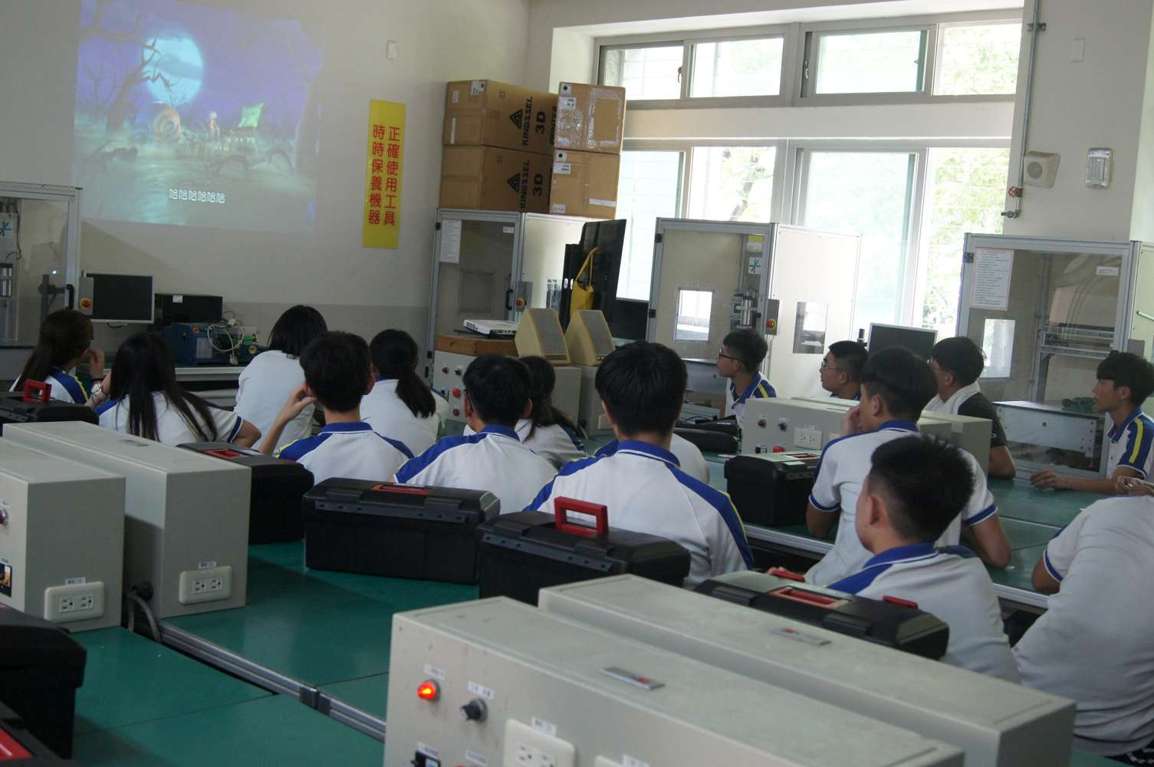 |  | 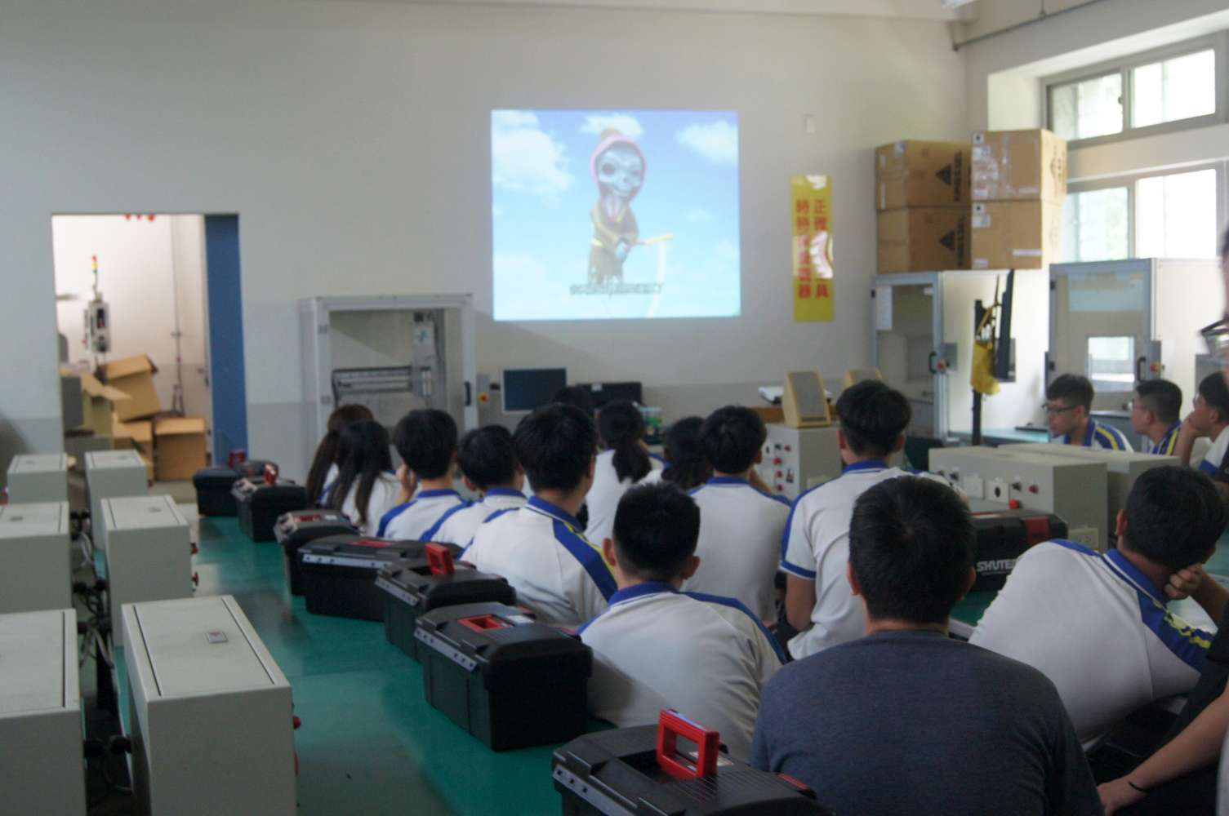
高二忠觀看死神任務-關鍵時刻(1) |  | 高二忠觀看死神任務-關鍵時刻(2)

